Centro Educacional de Adultos
Isabella Católica – Puente Alto
https://isabellacatolica.cl/ ______________________________
GUIA DE ACTIVIDADES. N°4

ASIGNATURA | Historia, Geografía y  Ciencias Sociales. | CURSO | 1° Ciclos.
FECHA DE  INICIO | 1 de junio 2021. | FECHA DE TERMINO | 30 de junio 2021.
O. A.  PRIORIZADOS | -Conocer y comprender las consecuencias de la Primera Guerra Mundial. -Evaluar la magnitud y consecuencias de la Primera Guerra Mundial.

OA: Analizar el proceso de formación de la sociedad colonial americana considerando elementos como la evangelización. la esclavitud y otras formas de trabajo no remunerado (por ejemplo, encomienda y mita), los roles de género, transculturación, el mestizaje, la sociedad de castas, entre otro.

El periodo colonial.

- ¿Qué es la Colonia?
Es el periodo de la historia de América, luego de la Conquista, en el que se consolida el dominio de la metrópolis española sobre sus colonias americana, a través de una organización que abarcó aspectos políticos, económicos, sociales, religiosos y militares. Es decir, durante este período América fue un territorio dominado y administrado por un país de gran extranjero de gran poder.
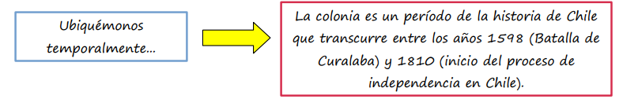

- Organización político-administrativa durante la colonia
Gobernar las nuevas colonias españolas no era una tarea fácil por varias razones: la distancia que separaba la metrópolis de las colonias, el lento ritmo de las comunicaciones, la gran extensión de los territorios americanos y la diversidad cultural. Para enfrentar estos obstáculos y ejercer el mando en los territorios americanos, la monarquía española desarrolló unidades administrativas y un complejo sistema de administración, que consta en instituciones (En España y en América) y de funcionarios que representaban los intereses de la Corona.
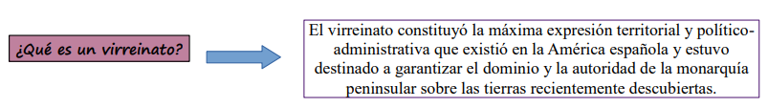
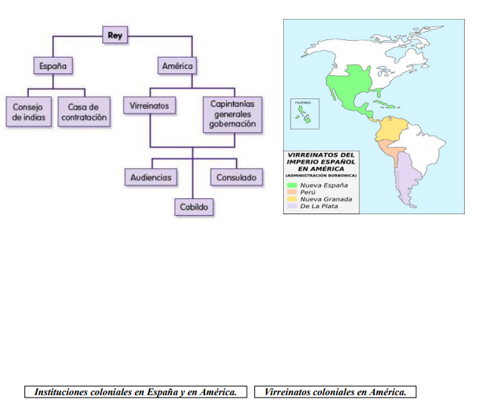
Definiciones:

Consejo de Indias:
El Real y Supremo Consejo de Indias conocido simplemente como Consejo de Indias fue el órgano más importante de la administración indiana (América y las Filipinas), ya que asesoraba al Rey de España en la función ejecutiva y judicial. Se formó en 1503 como una sección dentro del Consejo de Castilla para pasar a conformarse como entidad propia en 1524. Los miembros del Consejo de Indias eran designados por el rey, en general eran personas ilustradas y competentes con facultades legislativas sobre América, nombraban a los Virreyes, gobernadores, oidores, jueces, entre otros.

Casa de Contratación:
Las casas de contratación o lonjas eran establecimientos destinados al control de la actividad comercial, el tránsito de personas y expediciones entre España y América. Registraban todas las mercaderías que circulaban entre ambos continentes e intervenían en los juicios comerciales.

Virreinatos:
es una división territorial relativamente autónoma de un reino, es decir, un estado monárquico gobernado por un rey o una reina. Estas entidades eran gobernadas por un virrey, a quien, por nombramiento del rey, se le asignó el deber de administrar y gobernar un país o provincia, que generalmente se ubicaba separado del territorio central del reino.

Capitanías generales de gobernación:
Las Capitanías Generales en la América española designaban provincias o territorios que, por encontrarse en situación fronteriza o estratégica relevante, tenían como autoridad superior a un gobernador civil o militar con categoría de capitán general.

Audiencias:
La Real Audiencia fue el más alto tribunal judicial de apelación en las Indias, pues contó con jurisdicción civil y criminal y una amplia competencia extendida incluso al ámbito eclesiástico. Esto último debido a una de las facultades que el Real Patronato otorgó a la corona.
La creación de las Audiencias indianas, tuvo como principal objetivo reafirmar la supremacía de la justicia del rey por sobre la de los gobernadores.

Cabildos:
Los cabildos fueron corporaciones municipales creadas para la administración de las ciudades.

Consulado:
Un Tribunal del Consulado fue un organismo colegiado creado por autorización real en cada una de las principales ciudades hispanoamericanas durante el imperio español, a instancias de los comerciantes locales. Su función era atender los litigios y juicios derivados de las transacciones comerciales y mercantiles, así como la regulación del comercio.

- Sociedad colonial.
En un principio, la corona intentó establecer en América una estricta separación entre españoles e indígenas. Sin embargo, en la práctica este plan de segregación de la población no fue posible, pues tempranamente ambos grupos mantuvieron contactos frecuentes y cotidianos.
Desde el siglo XVI, a estos grupos se sumó la población africana, migrantes forzados traídos a américa en calidad de esclavos.
De esta forma, españoles, indígenas y africanos, con sus similitudes y diferencias, experimentaron todo tipo de contactos e intercambios, desarrollando un proceso llamado mestizaje; elemento base para la conformación de la sociedad colonial, una sociedad mestiza.
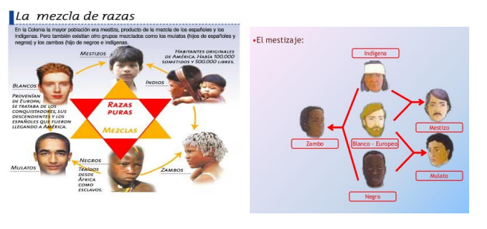
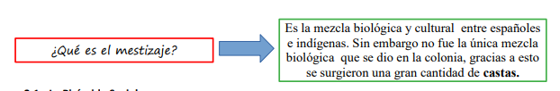
3. 1. La pirámide social.
La población en América colonial se organizó en distintos estamentos, definidos en función de los privilegios de los que disponían sus integrantes, de sus actividades y muy especialmente de su color de piel: mientras más blanco un individuo, mejor era su valoración social. En este sentido, el orden social colonial se basó en el prejuicio racial.
La estructura estamental sufrió modificaciones a lo largo de los siglos coloniales. Uno de los factores en estas transformaciones fue el aumento de mestizaje, anteriormente explicado.
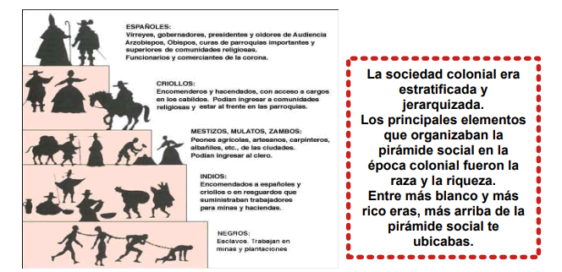

- Síntesis.
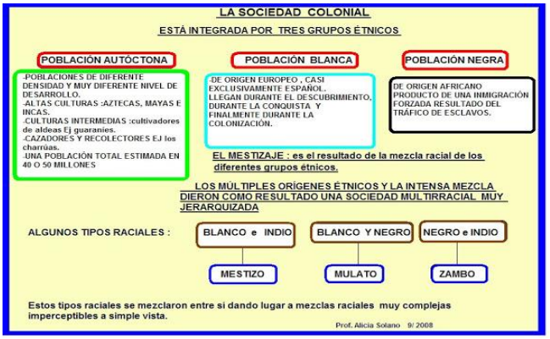

Actividades.
- A partir del siguiente contenido presente en la guía responde las siguientes preguntas.

- ¿Qué es el periodo colonial? Explica brevemente.
______________________________________________________________________________________________________________________________________________________________________________________________________________________________________________________________________________________________________________________________________________________________________________________________________________________________________________________

- Según el mapa presente en la guía, ¿A qué virreinato(s) pertenecía el territorio de nuestro Chile actual?
__________________________________________________________________________________________________________________________________________________

- ¿Por qué piensas que la extensión (tamaño) de los territorios en américa fue un problema para el control de la Corona española? Argumenta tu respuesta.
______________________________________________________________________________________________________________________________________________________________________________________________________________________________________________________________________________________________________________________________________________________________________________________________________________________________________________________

- Caracteriza con tus palabras a la sociedad colonial en América.
______________________________________________________________________________________________________________________________________________________________________________________________________________________________________________________________________________________________________________________________________________________________________________________________________________________________________________________

II. Con la información presente en la guía de estudio completa la pirámide social del periodo colonial.

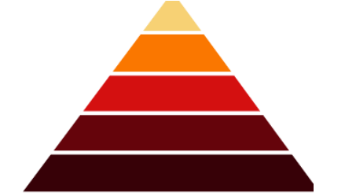

III. Define los siguientes conceptos.

- mestizajes:
__________________________________________________________________________________________________________________________________________________

- Estamento:
__________________________________________________________________________________________________________________________________________________

- Mulato:
__________________________________________________________________________________________________________________________________________________

